**自己动手做游戏——演示文稿**

同学们，上一周我们在游戏主题活动中，动手设计并制作了游戏，大家一定很喜欢自己设计的游戏。今天我们就一起来自己动手制作一款电子迷宫小游戏。

1. **链接生活**

演示文稿作为一种多媒体展示工具，在很多展示交流的场合得到广泛应用。例如：教师上课、行业交流等，它不仅可以包含文字、图片、音频、视频等多媒体素材，而且在播放过程中还可以使用很多动态效果和交互功能，给人留下深刻印象。PowerPoint不仅具有很好的展示功能，在演示文稿中使用超级链接还可以让信息资源的组织更加条理清晰、展示过程调控更加灵活，另外，巧妙利用超级链接、动画效果中的触发器等还可以制作有趣的躲避、猜词等小游戏，今天我们就一起来利用超链接里的动作设置，自己动手制作一款计算机迷宫小游戏。

**二、知识链接**

1．请你打开PowerPoint软件，思考《在链接信息资源》单元你都学会了哪些知识？



**超链接可以使我们在点击文档中的特定对象之后直接跳转到想要展示的文件内容或者网页中，这样可以使信息的呈现逻辑更清楚、层级更分明，而且还能让播放更加灵活、方便。**

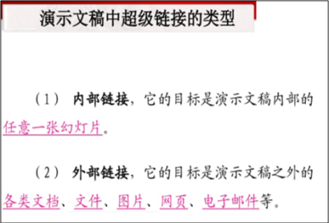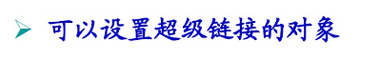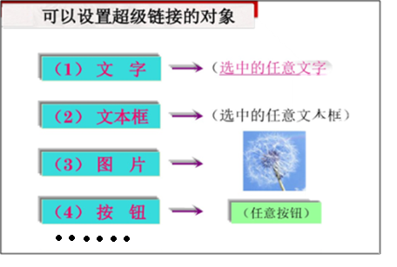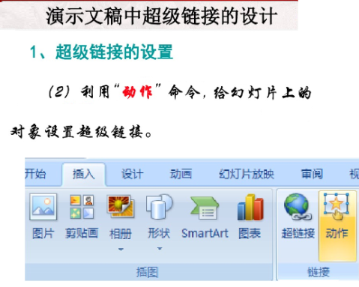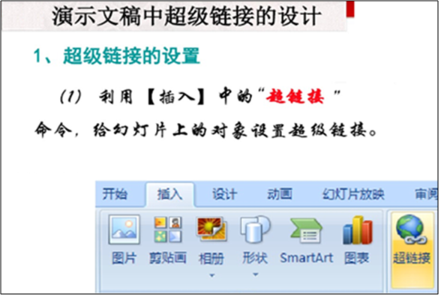

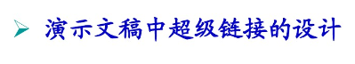

2．PowerPoint中有很多动画效果，动画效果主要分为进入效果、强调效果、退出效果、路径动画4类。

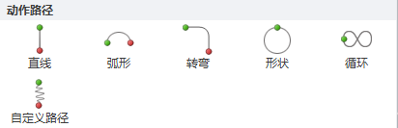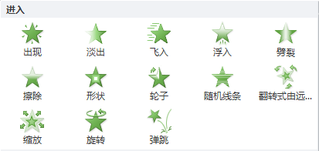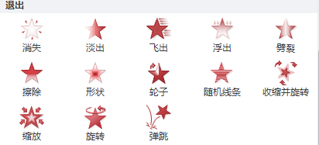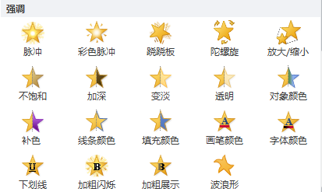

你知道这些动画效果的作用吗？



路径动画：

进入效果：

强调效果：

退出效果：

动画效果我知道

**三、方法指导**

完成迷宫游戏需要准备四张幻灯片：

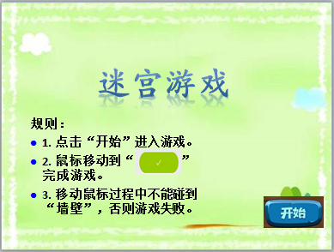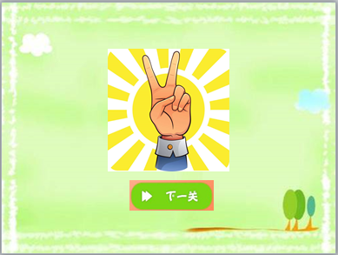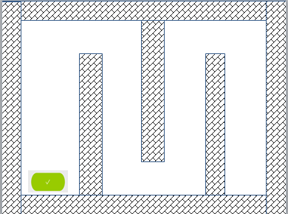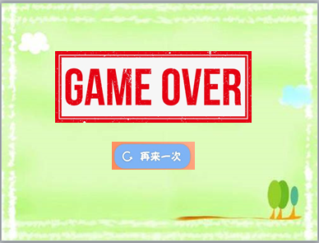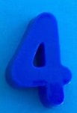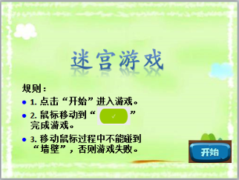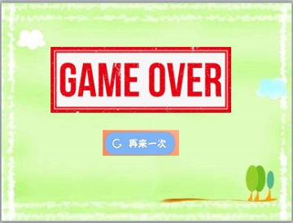

它们之间的跳转关系是这样的：

**到达终点**

**进入游戏**

**碰到迷宫墙壁**

**再来一次**

主要操作步骤：

1. 利用“超链接”实现单击“开始”进入游戏页面：

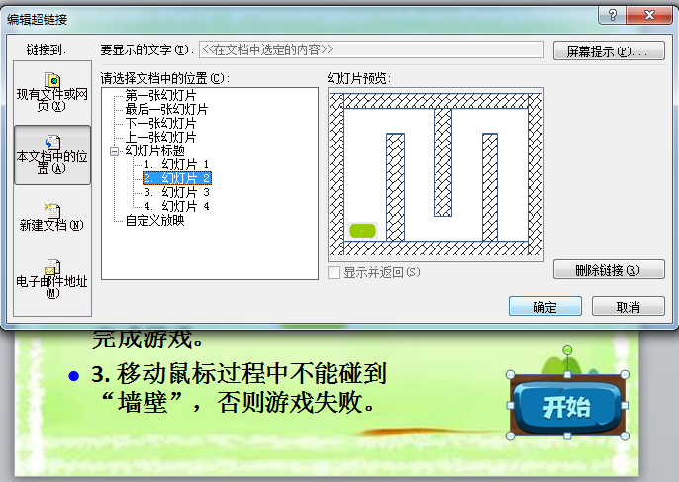

（2）利用“动作”实现鼠标碰到迷宫墙壁跳转到失败页

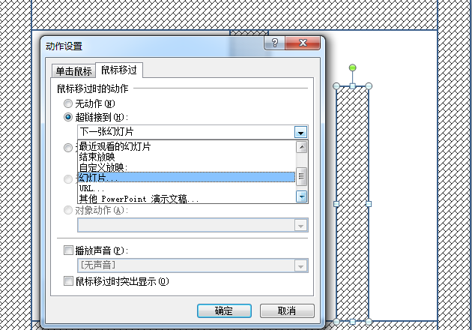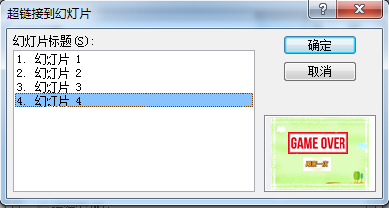

制作游戏时，在为对象设置好相应的链接后，还需要调试完善。制作过程中，还可以运用一些小技巧更好地完善游戏效果。例如：在幻灯片切换选项卡中，除了可以设置幻灯片的切换效果，还可以设置声音、切换时间以及换片方式。你都知道哪些小技巧呢？把你的小技巧写出来和大家分享吧！

操作技巧我知道

**在切换选项卡的“计时”功能区中可以设置幻灯片切换速度。**

**幻灯片换片方式可以选择单击鼠标时或者自动换片。**

我知道……

**我还知道……**

**四、实践操作**

让我们利用演示文稿中的“超级链接”和“动作”设置制作一个迷宫小游戏吧。

